REQUERIMENTO Nº 684/2022

Súmula – Requeiro informações do Poder Executivo Municipal, na pessoa do Excelentíssimo Senhor Igor Soares Ebert, Prefeito Municipal, se há estudos viabilizando a descentralização de um Posto completo da Base do SAMU com os profissionais de saúde e também ambulâncias, em Amador Bueno, nesta municipalidade.

REQUEIRO à Mesa após ouvido o Douto Plenário na forma regimental vigente, seja oficiado ao Excelentíssimo Senhor Igor Soares Ebert, Prefeito Municipal, se há algum estudo técnico ou a viabilidade de descentralização de um Posto completo da Base do SAMU com os profissionais de saúde e também ambulâncias, em Amador Bueno, nesta municipalidade.

Justificativa
Senhor Presidente:
Senhores Vereadores:
Senhoras Vereadoras:

Trata-se de uma solicitação feita pelos munícipes da região de Amador Bueno a este legislador, sinalizando esta necessidade por conta da grande demanda de atendimentos feitos a munícipes da região. Reiteramos que esta é uma solicitação já antiga nossa, sendo reafirmada por esse documento que requer informações acerca dessa possibilidade.
Caso haja algum estudo que viabilize esse projeto, peço gentilmente que seja informado a esta Casa de Leis, para que tenhamos o conhecimento e possamos transmitir as devidas informações à população que busca por essas informações, e almeja essa base em Amador.
Por fim, conto com o apoio dos nobres pares e aproveito para renovar meus protestos de estima e consideração.

Sala das Sessões Bemvindo Moreira Nery, 25 de janeiro de 2022.
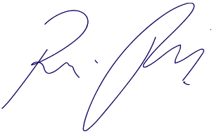

Vereador Rafael Alan de Moraes Romeiro
Professor Rafael
Presidente
PODEMOS

